**Как сформировать положительную мотивацию изучения математики.**

**Проект «Школьные математические конкурсы»**

**как фактор повышения интереса к обучению.**

Государственный образовательный стандарт определяет цель современного образования – воспитание компетентного выпускника, т.е. создание условия для оптимального развития способностей ребенка к дальнейшему самообразованию и совершенствованию.

Математика признана интеллектообразующим учебным предметом. Знания, умения и навыки, полученные школьниками на уроках математики, развиваются, расширяются, углубляются, находят практическое применение при хорошо организованной внеклассной работе, которая является неотъемлемой частью учебно-воспитательного процесса.

Одной из форм внеклассной работы являются – конкурсы. . У учащихся имеется большое желание участвовать в конкурсах, но их отпугивает серьезность и «сухость» предмета. Что уж говорить об олимпиадных заданиях, где ученик со средними знаниями по математики и вовсе чувствует себя неуютно.

Начиная работу над проектом “Школьные математические конкурсы» мы поставили перед собой цели

* Сформировать положительную мотивацию изучения математики;
* Показать и Укрепить связи математике с жизнью;
* Развитие творческих способностей учащихся.

Чтобы достичь этих целей необходимо;  расширить их знания в области математического образования;,научить пользоваться информационными ресурсами, работать в группе. раскрыть творческий потенциал участников ,воспитать толерантное отношения к своему и чужому творчеству

Поскольку все условия конкурсов , все работы участников вывешивались на специально созданном сайте, где любой мог познакомиться с ними и высказать свое мнение. Ученики могли поддержать своего товарища, проголосовав за его работу.

Какие результаты мы ожидали

* Повышение самооценки учащихся и Исчезновение страха перед трудным предметом; ( поскольку все задания они по силам любому школьнику)
* Возможность для ребят показать свои работы широкому кругу пользователей ( для учащихся очень важно, чтобы узнали не только учитель и какая-то малая группа людей.
* Возможность высказать свое мнение ( что не все и не всегда сделают в школе)

С чего же мы начинали:

1. С презентации идеи на педсовете и родительских собраниях, создания объявлений

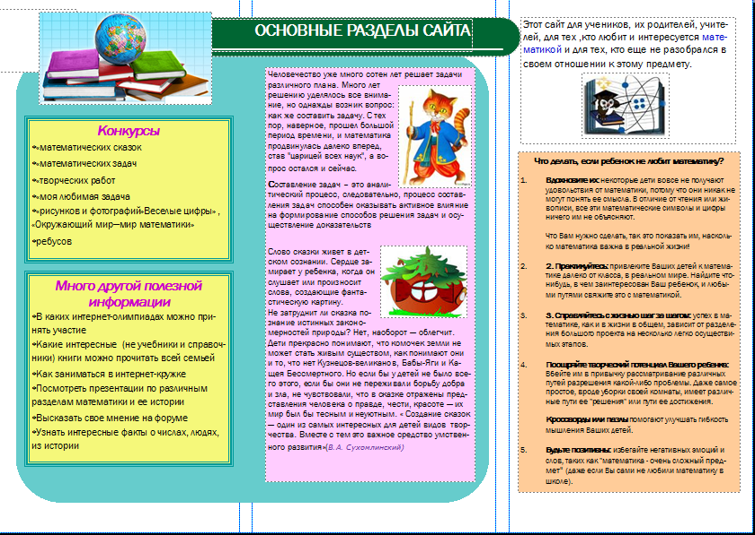

1. Создание сайта , на котором вывешивается информация о конкурсах , условиях, сроках и т.п.

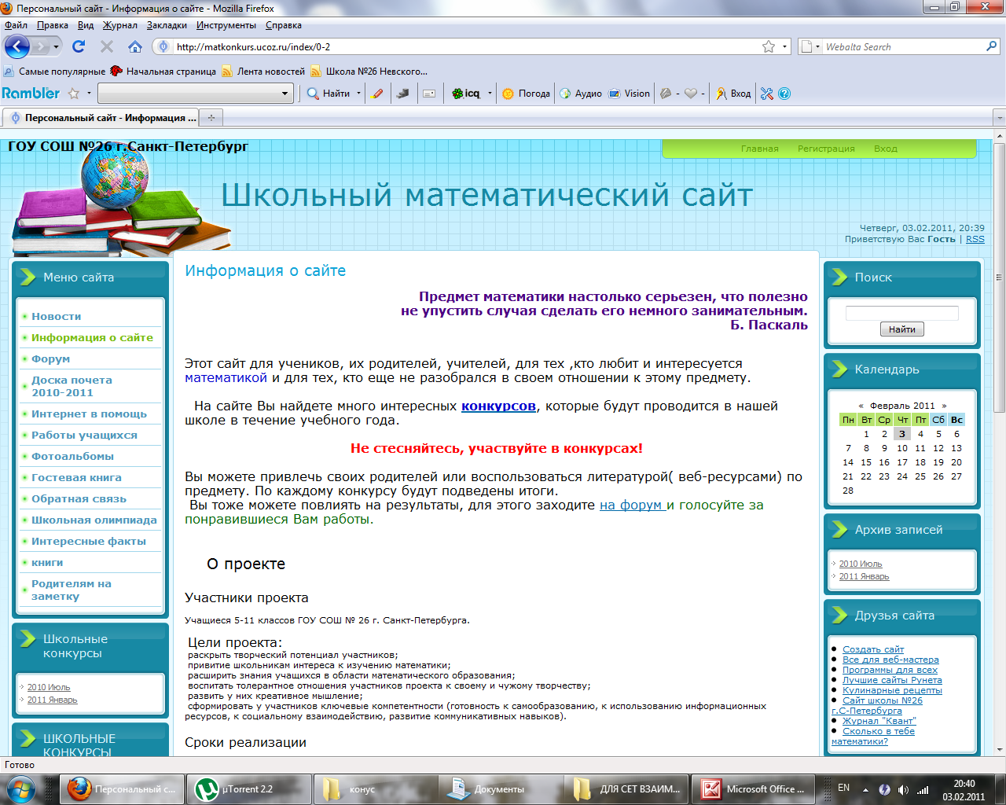

Какие же конкурсы проводились. О некоторых из них.

* **Конкурс сказок.**

Создание математических сказок предполагает не только умение фантазировать на математические темы, но и умение владеть грамотной русской речью, а также **уверенное владение математическими понятиями**. Сочинять сказки любят дети в любом возрасте , но однако в средних классах возрастают не только возможности, но и трудности: как лучше построить сюжетную линию, чтобы не нарушить целостности сказки и не прийти в противоречие с математическими понятиями. Поэтому основной акцент при написании математических сказок делается на понимание учебной информации, сознательное и активное усвоение, формирование у школьников умения самостоятельно и творчески применять полученную учебную информацию.

Ведь чтобы написать сказку, приходится еще раз возвращаться к определению, свойствам, признакам, рисункам фигур.

Через написание сказки мы работаем над основными понятиями.

**Конкурс задач.**

**С**оставление задач – это аналитический процесс, следовательно, он способен оказывать активное влияние на формирование **способов решения задач** и доказательства.

Как известно, решение арифметических задач помогает раскрыть основной смысл арифметических действий, конкретизировать их, связать с определенной жизненной ситуацией. И ,конечно же, это - творчество, а значит - развитие познавательной активности учащихся.

Все работы размещаются на созданном сайте, где с ними может познакомиться любой желающий.

Лучшие работы ребята представляли на семинарах и конференциях. У ребят создается ситуация успешности. И вообще хорошо, когда выступает ученик, который на уроках математики ничем себя не проявлял. Меняется отношение ребят к себе и к другим.

Конечно же , каждый конкурс завершается подведением итогов, награждением победителей. Эта информация вывешивается на ДОСКЕ ПОЧЕТА

Помимо того, что увеличился интерес к предмету, увеличилось количество участников к концу года, возникла потребность познакомить ребят с книгами о математике, и интересными фактами из истории развития математики, из жизни ученых. Новости о конкурсах и олимпиадах, в которых они могут поучаствовать самостоятельно.

И еще один факт, который можно расценивать как результат – это вовлечение родителей. Поскольку все задания предполагают подготовку дома – то вовлечение родителей – это естественный результат, которого можно было ожидать. Мы создали страницу для родителей . где они могут найти советы как помочь ребенку разобраться в своем отношении к математике, как развить память , воображение ,советы родителям выпускников.

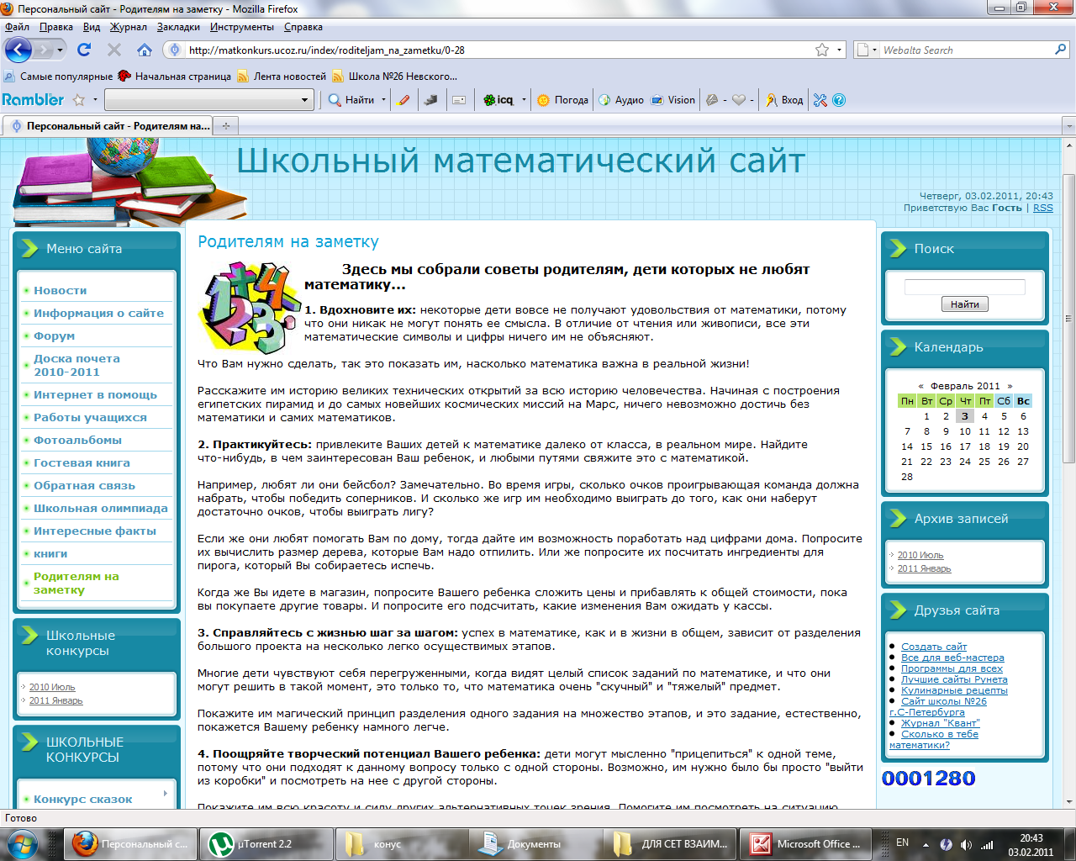

Мы планируем дальнейшее совершенствование взаимодействия учащихся и учителей, учителей и родителей.